 | МОСКОВСКИЙ ГОСУДАРСТВЕННЫЙ УНИВЕРСИТЕТ  имени М.В.Ломоносова | 
Факультет вычислительной математики и кибернетики

Компьютерный практикум по учебному курсу
«ВВЕДЕНИЕ В ЧИСЛЕННЫЕ МЕТОДЫ»
ЗАДАНИЕ № 1

ОТЧЕТ
о выполненном задании
студента 206 учебной группы факультета ВМК МГУ
Карлстедт Антона Стефановича

гор. Москва
2022 г.
Цель работы:
Изучить классический метод Гаусса и метод Зейделя, применяемые для решения систем линейных алгебраических уравнений.

Метод Гаусса
Метод Гаусса заключается в следующем – мы сводим изначальную матрицу коэффициентов A к треугольному виду, после чего легко находим все неизвестные, если у данной матрицы коэффициентов определитель не равен 0 (X(n) = B(n) / A(n, n), X(n – 1) = B(n - 1) / A(n – 1, n - 1) – A(n, n) * X(n) / A(n – 1, n - 1), и так далее, то есть идем с конца).
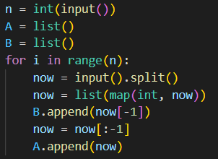
Сначала принимаем из консоли данные – коэффициенты и столбец свободных членов B.
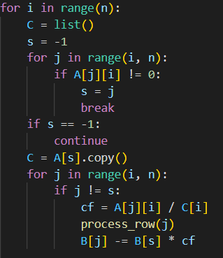
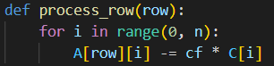
Далее начинается основная часть метода – приводим матрицу А к треугольному виду. Для этого на i-ой итерации считаем, что предыдущие i элементов в строках с i по n уже равны нулю, выбираем из них такую, в которой элемент в позиции i не равен 0, и с помощью выбранной строки путем сложения ее, умноженной на некоторый коэффициент, с другими строками, зануляем i-ый элемент во всех строках с i по n, кроме данной. И так далее, пробегаемся таким образом по всем элементам, в итоге получается матрица верхне-треугольная.
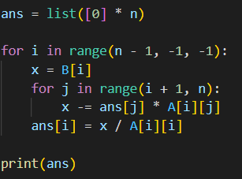
С помощью полученной ранее матрицы описанным выше методом достаем значения переменных, затем выводим.
Тестирование
Итак, проверим программу на тестах. Для первого из вариант 1-8 вывод:
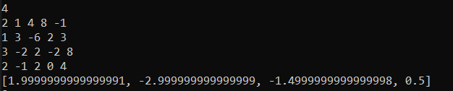
Правильный ответ.
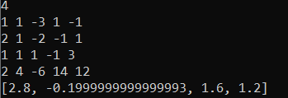
Правильный ответ.
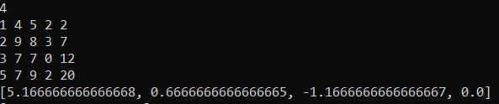
Правильный ответ.
Для первого варианта из приложения 2-1 выводит:
Для второго:
Для третьего:

Для четвертого:
Для пятого:
Для шестого:

Итог:
Метод Гаусса хорошо справляется с задачей нахождения корней системы линейных уравнений, когда матрица коэффициентов невырождена, имеет квадратичную сложность, что относительно эффективно.

Метод Зейделя

